Tävling
Helgen 15-16 februari anordnades Open International Adidas de Kendo (Franska Öppna) och flera svenskar deltog, inklusive medlemmar ur landslaget.
Resultat:
Herrar 4 dan och uppåt, +40: Guld - Terje Andersen
Herrar 4 dan och uppåt, -40: Silver - Henrik Johansson
Herrar 3 dan: Brons - Ren Watanabe
Damer: Brons - Michiko Komaki
Lag: Fighting Spirit - Michiko Komaki

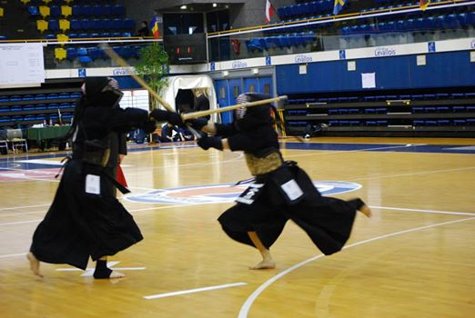

©Diah Poucin

